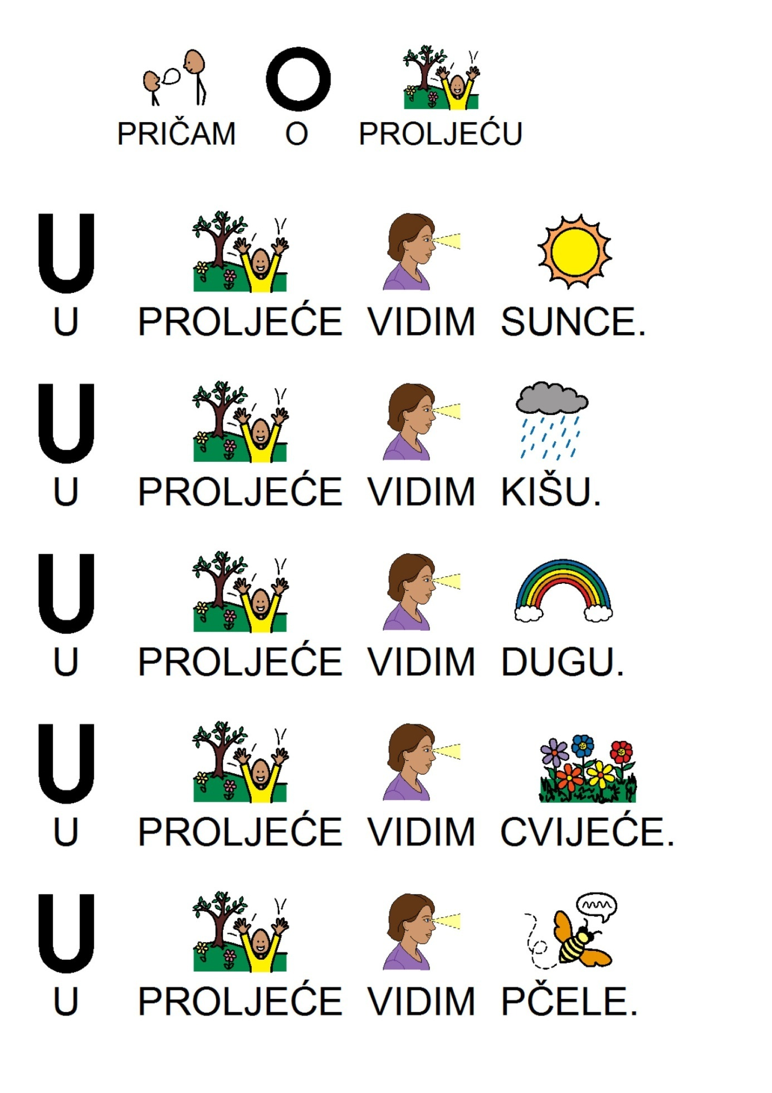

Zadaci: uz pomoć roditelja pročitajte priču
- Pokušajte svaki red posebno
- Poveži sliku i tekst
- Zapamti sliku, kao simbol za pojedini pojam
- Pokušaj sam
- Pokaži imenovane slike u priči
- Ponovi nekoliko puta

